Министерство науки и образования Украины

Харьковский национальный университет им. В.Н. Каразина

Факультет компьютерных наук

Отчет

по лабораторной работе №2

на тему:

**«Применение программной системы ParaLab для организации параллельной реализации методов матричного умножения»**

Выполнил:

Пойманов Павел

студент группы КС-42

Харьков 2017

# Цель работы

Закрепление знаний по системе ПараЛаб, представляющей собой интегрированную среду для изучения и исследования параллельных алгоритмов решения сложных вычислительных задач.

Обучение практическим приемам автоматической оценки и визуализации процесса выполнения эксперимента и анализа полученных результатов, позволяющих изучить эффективность использования тех или иных алгоритмов на разных вычислительных системах, сделать выводы о масштабируемости алгоритмов и определить возможное ускорение процесса параллельных вычислений.

# Задачи

1. Разработать последовательные Си-программу блочного умножения матриц.
2. Последовательно выполните вычислительные эксперименты с использованием метода Фокса и метода Кэннона. Сравните временные характеристики этих экспериментов.
3. Проведите серию вычислительных экспериментов. Постройте графики зависимости времени выполнения алгоритма (ускорение и эффективности) от объема исходных данных и от количества процессоров.
4. Сделайте выводы.

|  |  |
| --- | --- |
|  | Листинг алгоритма ленточного алгоритма …  for(i = 0; i < m; i++)      for(j = 0; j < q; j++)      {          C[i][j] = 0;          for(k = 0; k < n; k++)              C[i][j] += A[i][k] * B[k][j];      } |

…

## Листинг блочного алгоритма

void MultiplyMatrices(int mOne[MX_SIZE][MX_SIZE],

int two[MX_SIZE][MX_SIZE], int result[MX_SIZE][MX_SIZE]) {

int k = 0;

for (int m = 0; m < MX_SIZE; m++) {

for (int i = 0; i < MX_SIZE; i++) {

k = (i + m) % MX_SIZE;

for (int j = 0; j < MX_SIZE; j++) {

result[i][j] = result[i][j] + mOne[i][k] * mTwo[(i + m) % MX_SIZE][j];

}

}

}

}

|  |  |  |  |
| --- | --- | --- | --- |
| Порядок матрицы | Ленточный метод | Алгоритм Кэннона | Алгоритм Фокса |
| 1000 | 491.33 | 1977 | 2026 |

## Вычисления Paralab:

**Ленточный алгоритм**

Топология полный граф, матрицы 200x200 элементов. Количество процессоров 2, 16.

Графики зависимости :

Времени от объема исходных данных

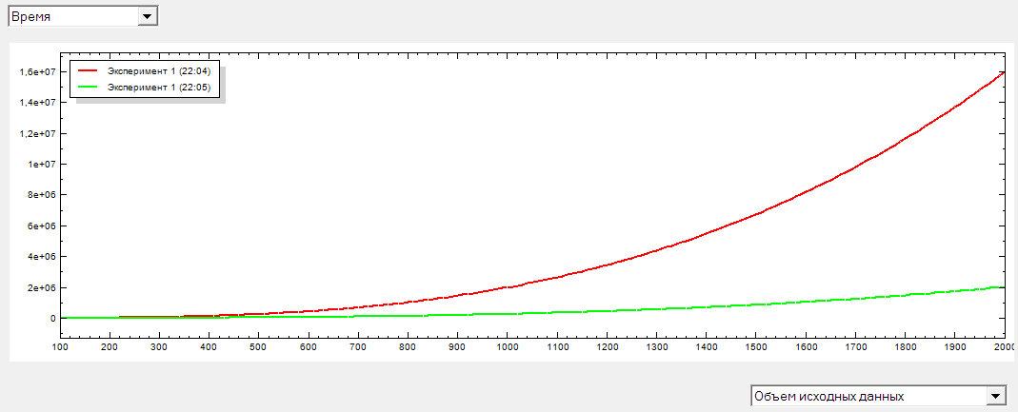Времени от количества процессоров

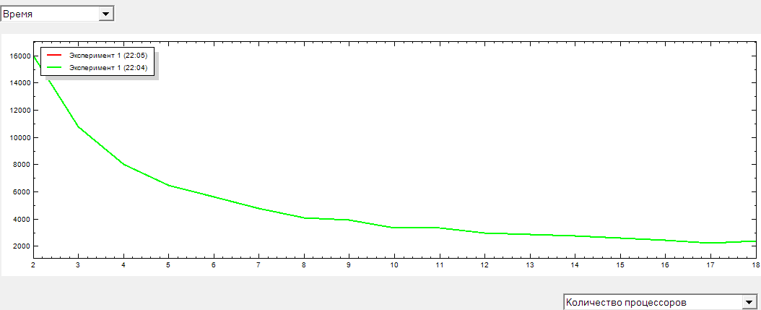

Ускорения от объема исходных данных

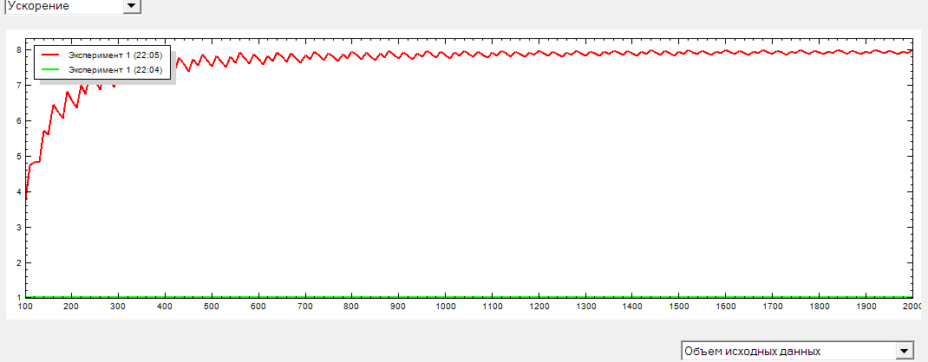

Ускорения от количества процессоров

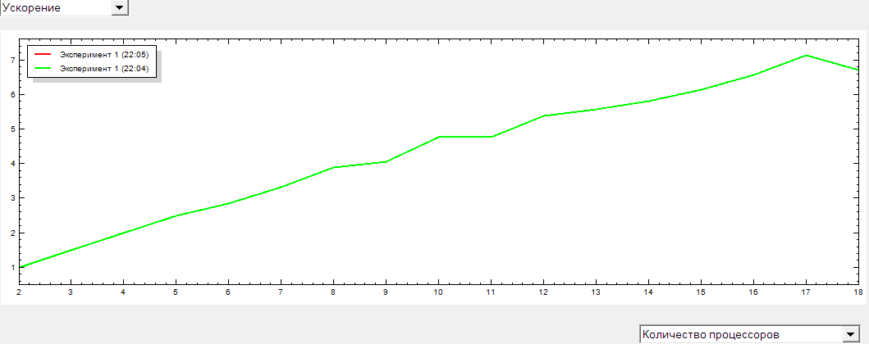

Эффективности от объема данных

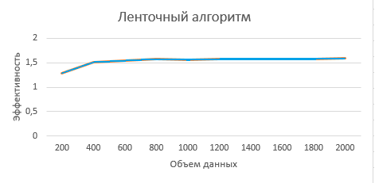

## Алгоритм Фокса

Топология решетка, матрицы 100х100 элементов. Количество узлов: 4, 9

Графики зависимости :

Времени от объема исходных данных

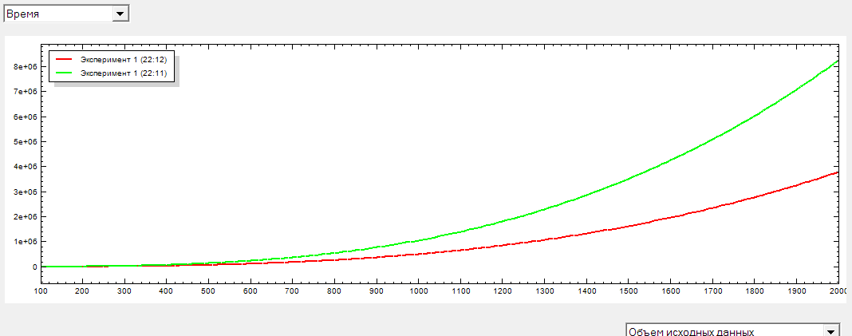

Времени от количества процессоров

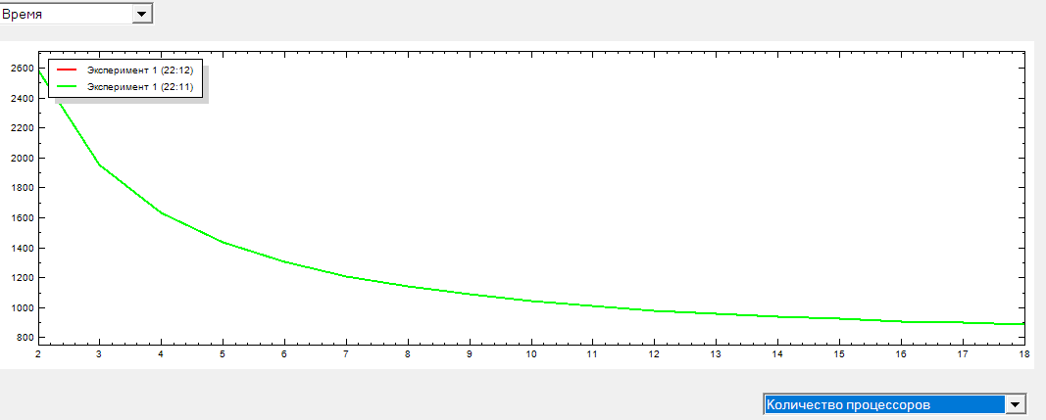

Ускорения от объема исходных данных

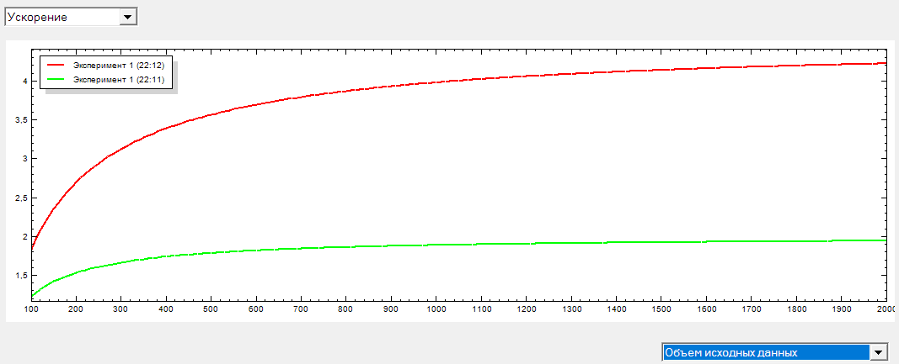

Ускорения от количества процессоров

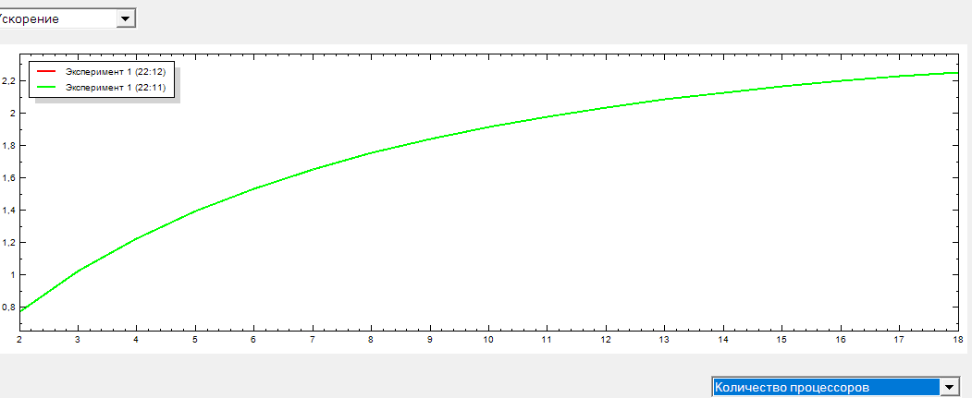

Эффективности от объема данных

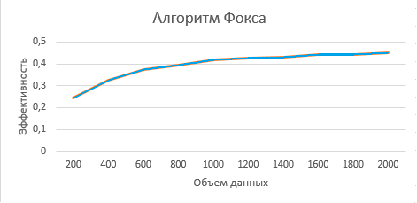

Эффективности от количества процессоров

**Алгоритм Кэннона**

Топология решетка, матрицы 300x300 элементов. Количество элементов 4,9

Графики зависимости :

Времени от объема исходных данных

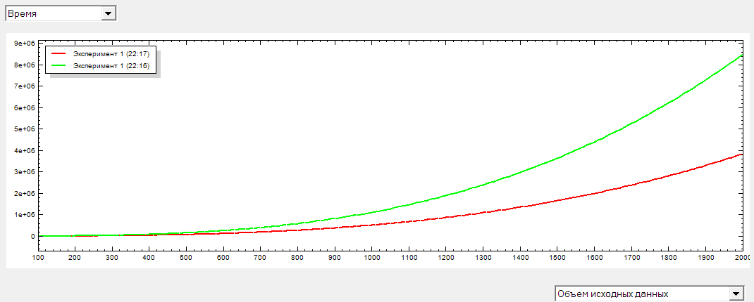

Времени от количества процессоров

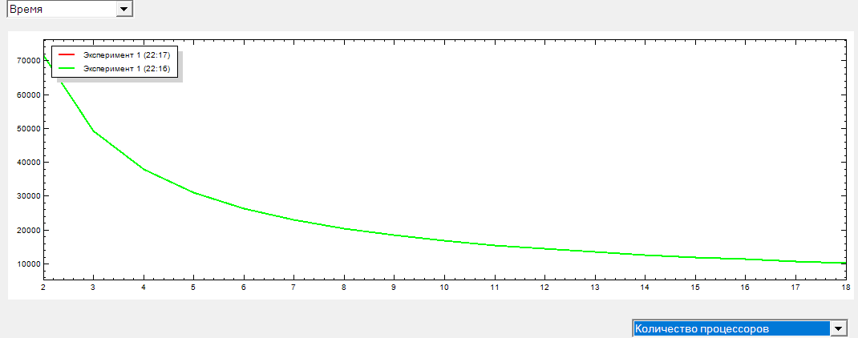

Ускорения от объема исходных данных

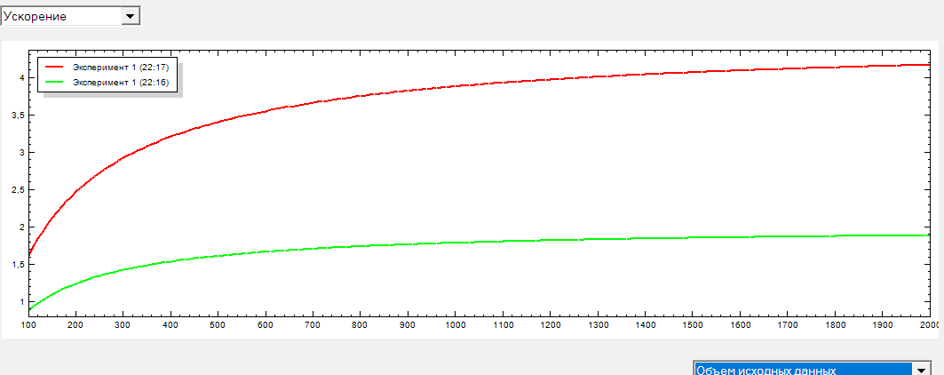

Ускорения от количества процессоров

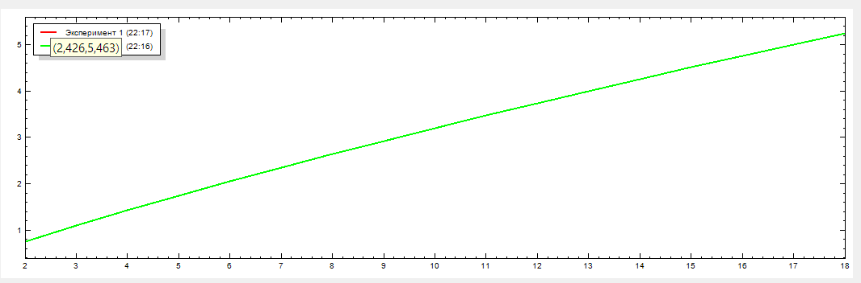

Эффективности от объема данных

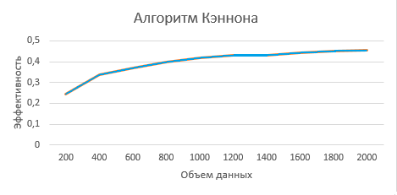

Эффективности от количества процессоро

# Выводы

Выполнив вычисления на программной системе Paralab я закрепил знания о системе Paralab. Выполнив анализ можно сказать следующее, что выполнения ряда математических операций таких как перемножение матриц задача весьма сложная даже для современных процессоров, но применив алгоритмы параллельных вычислений задача выполняется в разы быстрее. Судя по графикам можно сказать что увеличение числа процессоров может быть оправдано, хотя в какой-то момент времени и не целесообразно. Во всех проведенных экспериментах ускорение системы всегда возрастало и только в какой-то момент незначительно уменьшило свой линейный рост.

При использовании ленточного алгоритма увеличение количества процессоров в вычислительной системе положительно влияет на эффективность.